事業系廃棄物の分別方法（例）
「混ぜればごみ・分ければ資源」みなさん一人ひとりがルールを守ってごみを捨ててください！

紙くず・生ごみ  （処理単価：●円／㎏） | 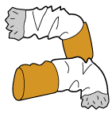 | 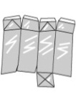 |  | 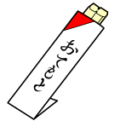 | 生ごみ（水をよく切る）、使用済みティッシュ、汚れた紙、カーボン紙、割り箸、とじひも・シールやラベルの台紙、鉛筆、銀紙、ガムテープやシールの貼ってある紙、写真（写真専用紙）、アルミコーティングしてある飲料用紙パック等、少量の枝くず、吸殻（火を消す）
紙くず・生ごみ  （処理単価：●円／㎏） |  |  |  | 
廃プラスチック類  （処理単価：●円／㎏） | 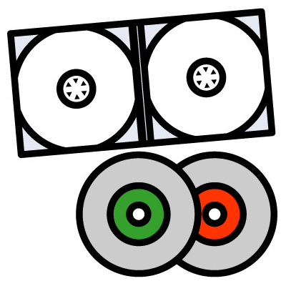  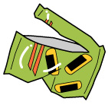   |  |  |  | プラスチック製の弁当容器（生ごみは取り除く）、菓子袋、ボールペン（鉄製は金属類へ）、ＤＶＤ・ＣＤディスク、ラップ、発泡スチロール、クリアファイル
廃プラスチック類  （処理単価：●円／㎏） |  | 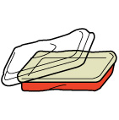 |  | 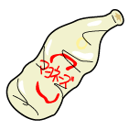
金属・ガラス・陶磁器  （処理単価：●円／㎏） | 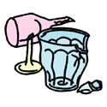 | 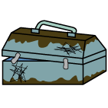 |  |  | クリップ、金属製品（針金、ボルトなど）、ガラス、陶磁器（薬品、化粧品、油ビン、割れたびん、コップなど）、ペンキ缶、なべ、やかん、ビニール傘（私物は持ち帰りましょう）
金属・ガラス・陶磁器  （処理単価：●円／㎏） |  | 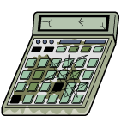 |  | 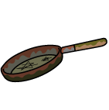
古紙  （処理単価：●円／㎏） |   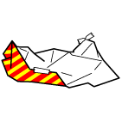 |  |  | 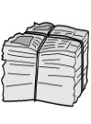 | ★コピー用紙  ★新聞紙  新聞紙、業界紙  ★その他の紙  Ｂ５以上の色つき紙、雑誌、菓子箱、本、パンフレット、チラシ  ★ダンボール
古紙  （処理単価：●円／㎏） | 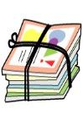 | 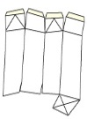 |  | 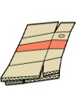
資源ごみ  （処理単価：●円／㎏） | 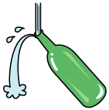 |  |  |  | ★びん  中身のない飲料、食品用びん（薬品、化粧品、油ビン、割れたびん、コップは金属・ガラス・陶磁器へ）
資源ごみ  （処理単価：●円／㎏） | 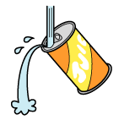 |  |  |  | ★缶  中身のないアルミ缶・スチール缶（菓子やお茶の缶は含む、ペンキ缶、なべ、やかんは金属・ガラス・陶磁器へ）
資源ごみ  （処理単価：●円／㎏） | 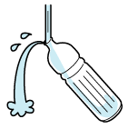 |  |  |  | ★ペットボトル  中身のないペットボトル
その他  （処理単価：●円／㎏） | 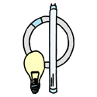 |  | 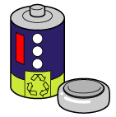 | 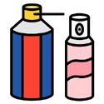 | ・蛍光灯  ・乾電池  ・スプレー缶
電化製品・粗大ごみ |  |  | 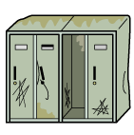 | 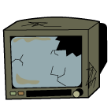 | 個別に見積もりを取って処理することになります。  詳しくは、総務課庶務係へ（内線××××）

●●ビル廃棄物管理責任者
総務課庶務係 ●●●●（内線××××）

